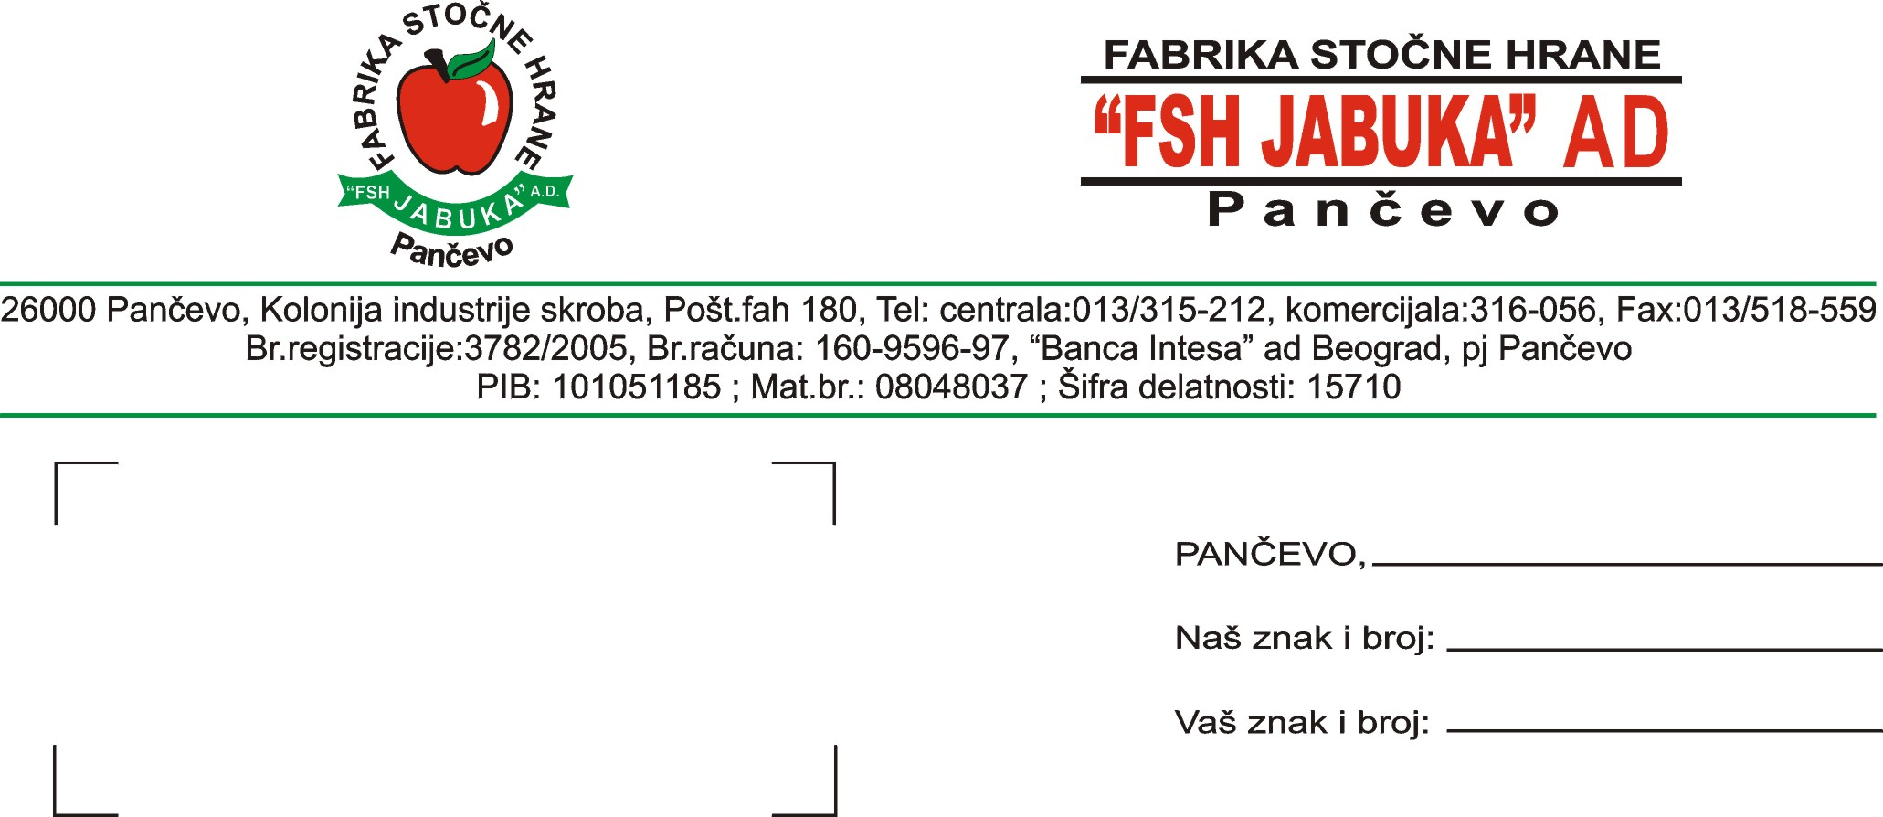

Na osnovu člana 64. Zakona o tržištu hartija od vrednosti i drugih finansijskih instrumenata („Sl. glasnik RS“ br. 46/2006) i člana 6.7. i 8. Pravilnika o sadržini i načinu izveštavanja javnih društava i obaveštavanju o posedovanju akcija sa pravom glasa („Sl. glasnik RS“ br. 100/2006).
Fabrika stočne hrane „FSH JABUKA“ AD Pančevo, Kolonija industrije skroba (mat. br. 08048037, delatnost 15710 proizvodnja gotove hrane za uzgoj životinja).

O B J A V L J U J E

Izveštaj o održavanju vanredne Skupštine akcionara „FSH JABUKA“ AD Pančevo

Vanredna Skupština akcionara „FSH JABUKA“ AD Pančevo održana je 09.08.2007. god. u sedištu društva u Pančevu, Kolonija industrije skroba sa početkom u 15 časova.
Na Skupštini su donete sledeće odluke:
1. Utvrđuje se da su ispunjeni uslovi za održavanje vanredne skupštine akcionara „FSH
JABUKA“ AD Pančevo.
2. Imenuje se za zapisničara: Mirjana Palić, za overivače zapisnika: RadoslavaSmilevski i
Snežana Šepa, komisija za glasanje: Dragoljub Petrović, Nemanja Stanišič i Tina Jović.
3. Usvaja se zapisnik sa godišnje Skupštine akcionara „FSH JABUKA“ AD Pančevo održane
20.06.2007. god.
4. Daje se prethodna saglasnost na Ugovor o naknadi za rad i međusobnim pravima i obave-
zama predsednika Upravnog odbora i društva.
5. Utvrđuju se izmene i dopune osnivačkog akta društva.

Direktor,
Života Gokić Živanović, dipl. ing.

